星宇立山雪壁．三方五湖５日
國寶彥根城、米其林三星兼六園、合掌村、溫泉螃蟹吃到飽
★ 特別安排：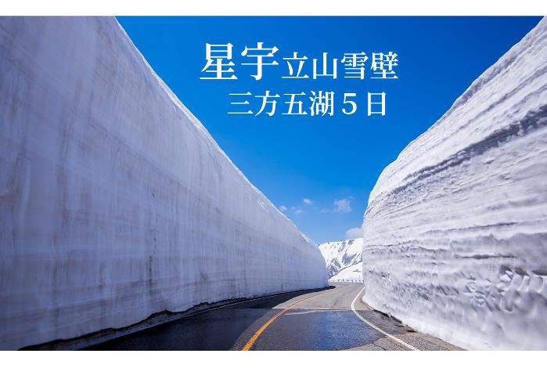
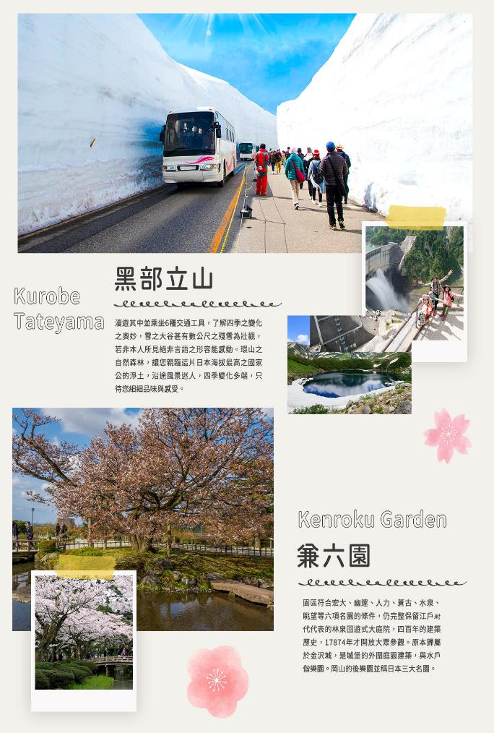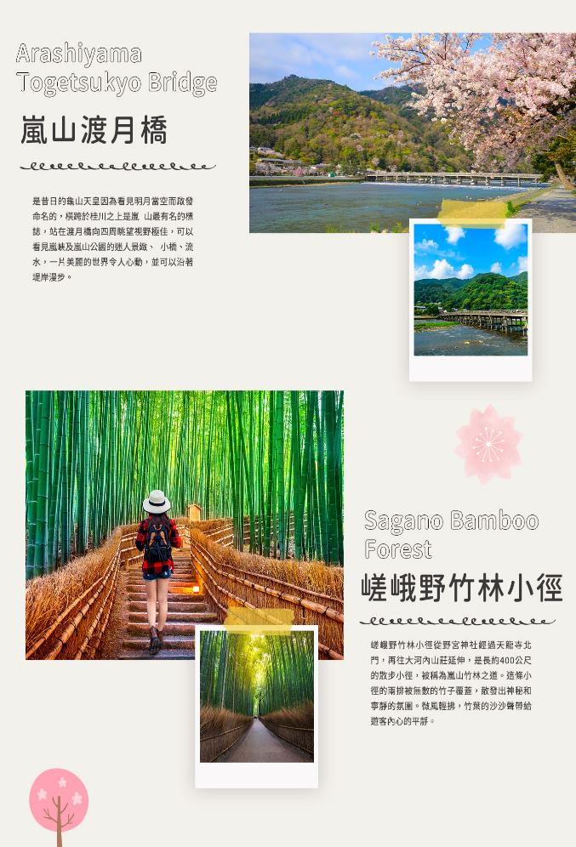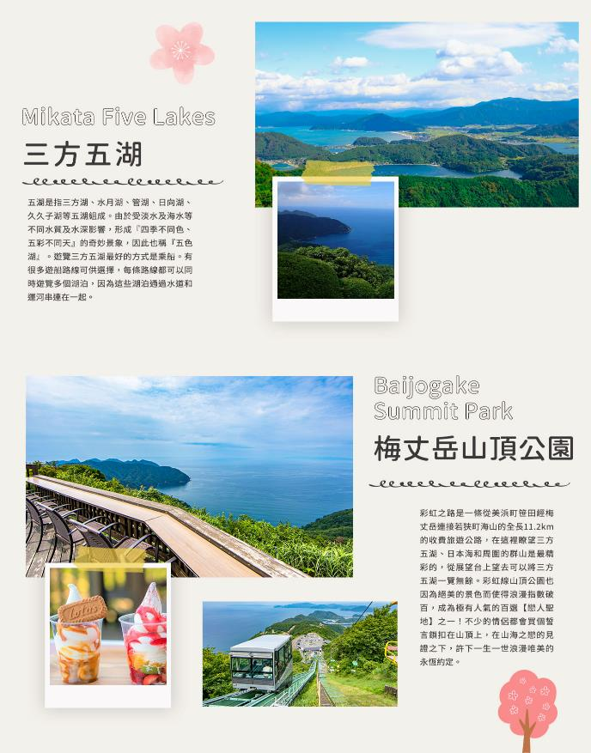
★ 團費說明：
團費包含： | 返經濟艙機票、旅責險和行程所列包項目
團費不含： | 詳細請見注意事項【費用不包含說明】

天數 | 出發時間 | 抵達時間 | 起飛-抵達城市 | 航空公司 | 航班編號
第1天 | 09:20 | 12:50 | TPE/KIX | 星宇航空 | JX822
第5天 | 12:20 | 14:35 | KIX/TPE | 星宇航空 | JX821

★ 第 1 天 桃園國際機場／關西空港－日本五大國寶城～琵琶湖八景之一彥根城－日本第一大淡水湖～琵琶湖－風靡日本*超人氣第一名*年輪蛋糕La Collina『Club Harie』－飯店
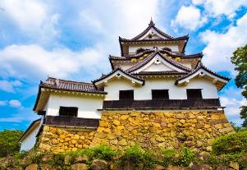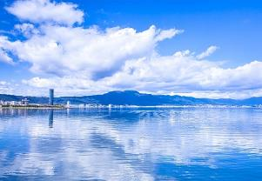
【彥根城（日本國寶）】琵琶湖畔的彥根城，倚山傍水建造，約有400年歷史。為日本僅存的木造「天守閣」（城堡），彌足珍貴，與姬路、犬山、松本城並列『國寶四城』。牛蒡堆積式的城牆，固若金湯，號稱城廓建築術巔峰之作的『三重三層式』的天守閣聳立其上，琵琶湖美景一覽無遺。
【琵琶湖】琵琶湖面積佔了滋賀縣的六分之一，滋賀縣是一個內陸縣，四周被群山環抱，東日本與西日本、太平洋和日本海也因為琵琶湖而連接在一起，因此被稱為「日本的長廊」。琵琶湖命名由來是因為在地圖上的琵琶湖，就像一支倒放的琵琶，因此日本人將它取名為琵琶湖，是連接東西的交通要地。琵琶頭的大津市與西南邊縣界外的京都市為鄰，所以京都、大阪、兵庫等居民的生活用水，都來自於琵琶湖。
住宿：大江戶温泉物語 或 下呂彩朝樂溫泉 或 下呂Hotel Kusakabe Armeria 或同級或同等級旅館
早餐：溫暖的家 | 中餐：機上套餐+特別贈送～精緻小壽司+炸物+綠茶￥1500 | 晚餐：和式迎賓御膳宴會料理或迎賓自助餐或日式風味御膳

★ 第 2 天 立山黑部阿爾卑斯山脈～立山站～立山連峰【電動纜車】～美女平【高原巴士】～室堂（立山主峰）【隧道無軌電車】～大觀峰【空中纜車】～黑部平【黑部地下纜車】～黑部湖【徒步】～黑部水庫【關電隧道無軌電車】～扇澤站
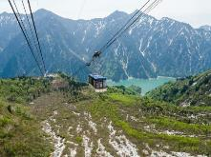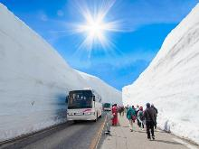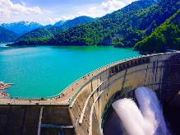
【立山黑部阿爾卑斯山脈】與富士山．白山並稱為日本三大靈山之一之一的立山，位於中部山岳國立公園的北阿爾卑斯。以標高3,015公尺的大汝山為最高峰，連綿起伏的雄山、別山等3,000公尺級別的山峰都保持太古時代的大自然景色，更是隨季節優美地變化，還可在海拔高度差不同的各處能觀賞到別開生面的風景。4、5月份剛開通時能見到具有動感的雪牆，大雪融化時能見到百花盛開的高山花叢，9月中旬-10月中旬秋天楓葉會以每天30m的速度，從山頂染紅到山腳，在一瞬間染紅整個山峰，11月中旬白雪皚皚的山頂和滿山楓葉的山腰，會形成鮮明的對比，猶如一幅美麗的風景畫。您不要錯過了這一閃而過的美麗景色。
★利用6種不同交通工具登上立山黑部峽谷連峰
【立山纜車】立山~美女平
駛出立山車站的纜車7分鐘就可到達標高差約500公尺的美女平車站，由低山帶到山地帶的森林變化展現於車窗。這裡有美女杉樹，傳說在女人不得進入立山的時代，有破規登山的尼姑觸犯神怒而被罰變為杉樹。還有被指定為《適於森林浴．日本百選》之一的山毛櫸林，此外樹齡有300年的巨大立山杉樹等原生林生長於此。
【立山高原巴士（合成巴士）】美女平~室堂
在室堂平，被稱為《立山三山》的雄山、淨土山、別山聳立於眼前。室堂平也是立山黑部阿爾卑斯山脈路線山、淨土山、別山聳立於眼前。室堂平也觀光的中心地，作為立山登山的中心地，作為立山登山的基點，時常因眾多的來訪者而生機蓬勃。
【立山隧道無軌電車】室堂~大觀峰
位於室堂相反出口的大觀峰與黑部平之間是用立山空中吊車聯結起來。從山頂附近向黑部谷一氣直下的生動有趣的立山空中吊車正是一個移動的眺望臺。乘坐漂浮在空中的吊車可以一享廣闊空中散步。視野寬廣，長達1.7公里的立山空中吊車，以無支柱直跨方式，長度為日本第一而自豪。
【立山空中吊車】大觀峰~黑部平
從黑部平庭園可以望到後立山連峰，立山東壁的岩峰和田地平的樹林。沿著立山東斜面，黑部平與大觀峰之間由立山空中吊車相聯結，與黑部湖之間用5分鐘可達的全線地下式黑部纜車相聯結。
【黑部纜車】黑部平~黑部湖、黑部水庫
在建設暱稱為《黑四》的黑部川第四發電站（全部地下式）時，攔截御前澤所形成的人工黑部湖。貯水量在2 億立方公尺以上。西側有立山連峰，東側有後立山連峰，在聳立的群山間隙中，延伸著翡翠綠湖面。
【關電隧道電氣巴士】黑部湖、黑部水庫~扇澤
搭乘無軌電車經過全長6.1公里，東洋第一的山洞隧道，於此您可徒步觀賞日本最高的黑部水壩，其建構之宏偉，令人瞠目結舌；6月至10月之間，不時還有水庫洩洪，水勢非常壯觀。
※春季（4-6月）室堂和彌陀介原還覆蓋著白雪，因此推薦上山旅遊時準備放水鞋具。由於白雪晃眼，因此準備一付太陽鏡也是不可少的。
※黑部立山位於海拔2500多公尺的高山，山上溫度大都很低，敬請旅客要穿著禦寒衣物保暖，建議旅客帶防滑好走的鞋（或加防滑墊）方便行走，以策安全。
住宿：金澤國際飯店 或 金澤APA HOTEL或 金澤MYSTAYS Premier酒店 或 礪波皇家飯店 或 金澤ANA酒店 或同級或同等級旅館
早餐：飯店內享用 | 中餐：立山黑部鰻魚御膳￥2500 | 晚餐：和式迎賓御膳宴會料理或迎賓自助餐或精緻和牛火鍋御膳￥4000

★ 第 3 天 米其林評鑑三星景點、日本名園之首~兼六園－米其林評鑑三星景點、世界文化遺產～五箇山合掌村（國家指定重要傳統建築物群保存區）－三方五湖遊船～三方五湖彩虹路～搭乘纜車～梅丈岳山頂遠眺三方五湖&日本海景+三盟海誓戀人聖地－飯店
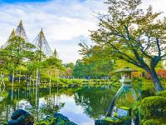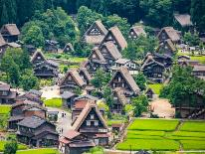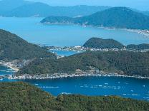
【金澤兼六園（日本三大名園之首）】【日本賞櫻名所100選】此庭園位於金澤市中心，是江戶時代具代表性的林泉回遊式大庭園，自中國宋朝詩人李格非在洛陽名園記的文中，採其宏大、幽邃、人力、蒼古、水泉，眺望之六勝兼備，命名為「兼六園」。內有列入金氏紀錄的日本最古老噴泉，造於江戶時代末期約1850年的噴泉，座落於兼六園之內，為日本最古老的噴泉。是利用地形差的原理造出噴水達3.5公尺的噴泉，以及日本最古老的銅像日本武尊。
櫻花期預測：約4月上旬至4月下旬※紅葉期預測：約11月上旬～11月下旬
【五箇山合掌村】「五箇山」是由5個山谷而組成的一個地名，五箇山裡有許多村落，其中「相倉」和「菅沼」2個村落，與「白川鄉合掌村」共同以「白川鄉與五箇山的合掌構造村落」登錄為世界文化遺產。相倉合掌村現存 23 棟，菅沼合掌村現存 9 棟合掌構造的家屋，其中大多約是 100～200 年前建造，較老舊的據說約為 400 年前所建。山里的文化中所隱含的傳統合掌家屋及其歷史直到現在依舊繼續傳承著。
【三方五湖】五湖是指三方湖、水月湖、管湖、日向湖、久久子湖等五湖組成。由於受淡水及海水等不同水質及水深影響，形成『四季不同色、五彩不同天』的奇妙景象，因此也稱『五色湖』。遊覽三方五湖最好的方式是乘船。有很多遊船路線可供選擇，每條路線都可以同時遊覽多個湖泊，因為這些湖泊通過水道和運河串連在一起。
【彩虹之道梅丈岳山頂公園～眺望三方五湖】彩虹之路是一條從美浜町笹田經梅丈岳連接若狹町海山的全長11.2km的收費旅遊公路，在這裡瞭望三方五湖、日本海和周圍的群山是最精彩的，從展望台上望去可以將三方五湖一覽無餘。彩虹線山頂公園也因為絕美的景色而使得浪漫指數破百，成為極有人氣的百選【戀人聖地】之一！不少的情侶都會買個誓言鎖扣在山頂上，在山海之戀的見證之下，許下一生一世浪漫唯美的永恆約定。
住宿：水月湖畔 水月花溫泉飯店 或 夕雅旬彩の宿SEKUMIYA 或 若狹美浜溫泉灣彩飯店 或同級或同等級旅館
早餐：飯店內享用 | 中餐：日式風味御膳￥2500 | 晚餐：和式迎賓御膳宴會料理或迎賓自助餐

★ 第 4 天 古都風情★京都嵐山音樂盒堂－京都嵐山渡月橋～嵯峨野竹林步道～野宮神社—免稅店－道頓崛、心齋橋、御堂筋大道或梅田地下街－大阪
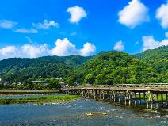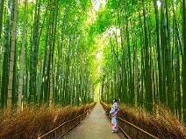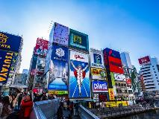
【嵐山渡月橋】是昔日的龜山天皇因為看見明月當空而啟發命名的，橫跨於桂川之上是嵐 山最有名的標誌，站在渡月橋向四周眺望視野極佳，可以看見嵐峽及嵐山公園的迷人景緻、 小橋、流水，一片美麗的世界令人心動，並可以沿著堤岸漫步。
【嵯峨野竹林小徑】嵯峨野竹林小徑從野宮神社經過天龍寺北門，再往大河內山莊延伸，是長約400公尺的散步小徑，被稱為嵐山竹林之道。這條小徑的兩排被無數的竹子覆蓋，散發出神秘和寧靜的氛圍。微風輕拂，竹葉的沙沙聲帶給遊客內心的平靜。
【野宮神社】野宮神社是位於日本京都市右京區嵯峨野的神社，是求姻緣、學業相當靈驗的神社，以日本最古老樣式的黑木鳥居與小柴牆傳達平安時代的風情。野宮神社寂靜的佇立在竹林中，是一個充滿雅致氣氛的神社。
【道頓崛、心齋橋、御堂筋大道或梅田地下街】道頓堀極樂商店街徒步區內穿著傳統服飾的工作人員與遊客兒擦肩而過，仿彿時空錯亂。或前往心齋橋是以帶有拱廊設施的心齋橋筋商店街中心發展起來的。心齋橋還有很多飲食店，既有日本菜，也可以品嘗到中國、韓國、亞洲、美洲和歐洲等世界各個國家、各個地區不同的風味。 大阪梅田地下街是當地的經濟中心，是JR線、阪急線、阪神線和三條地鐵線的車輛集中出入的交通地。梅田車站周圍，圍繞著許多百貨公司。而位於地面下的梅田地下街是日本規模最大的地下街，各式各樣的店面創造出日本第一的美譽，有著美麗噴泉的「泉水廣場」一帶儼然已成了一座小城市。
住宿：Sheraton Miyako Hotel Osaka大阪喜來登都飯店 或 Hyatt Regency Osaka Hotel大阪凱悅飯店 或 大阪格蘭比亞 或 大阪蒙特利 或 大阪PLAZA 或 RODISSON Hotel Osaka 或 新今宮CHISUN STANDARD Osaka 或 心齋橋GRAND飯店或同等級旅館
早餐：飯店內享用 | 中餐：為方便逛街～敬請自理 | 晚餐：極上和牛壽喜燒套餐+長腳蟹食放題￥6000

★ 第 5 天 如時間許可，自由自費前往百貨公司商店街．逛街購物－關西海上空港．機場商店街／桃園國際機場
如時間許可，自由自費前往百貨公司商店街．逛街購物
早餐後，整理行裝。可自由自費前往百貨公司、高島屋、阪急、阪神、著名大阪地下商店街等處，自由逛街購物（本日自由活動不派車）。
住宿：溫暖的家
早餐：飯店內享用 | 中餐：機上套餐 | 晚餐：溫暖的家

【本行程之各項內容及價格因季節、氣候等其他因素而有所變動，請依出發前說明會資料為主，不另行通知】

